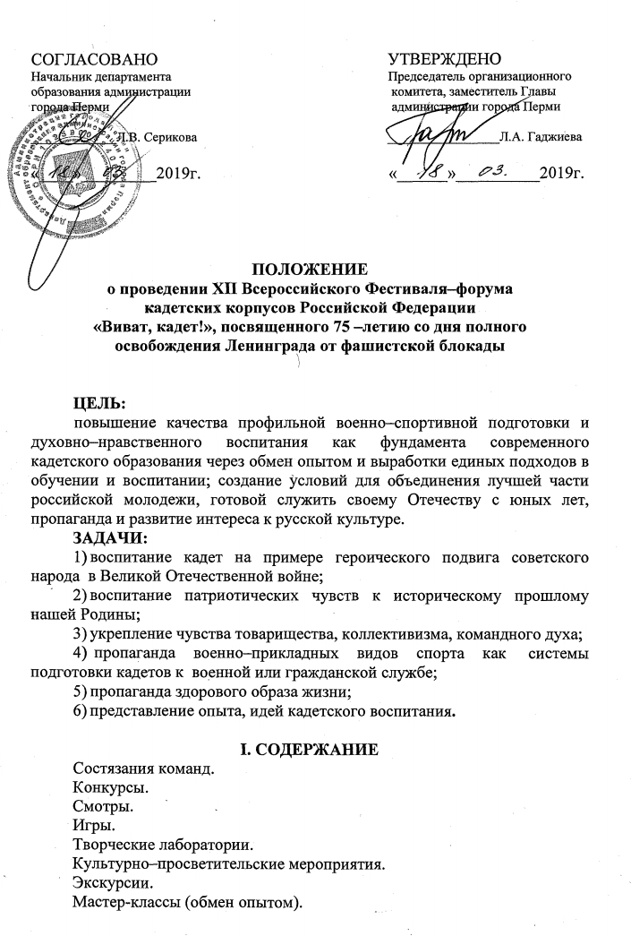

II. ПРОГРАММА ФЕСТИВАЛЯ

- Открытие Фестиваля.
- Смотр строя и песни.
- Комбинированная полоса препятствий протяженностью 1 километр.
- Единая полоса препятствий протяженностью 300 метров.
- Комплекс силовых физических упражнений.
- Кадетское многоборье (кросс 1000 м, пулевая стрельба, снаряжение магазина АКМ патронами, разборка-сборка автомата АК 74, подтягивание–подъем переворотом – выход силой, метание гранаты на дальность, плавание).
- Конкурс «Визитная карточка».
- Конкурс «Кадетская песня».
- Конкурс «Кадетский бал».
- Конкурс «Кадетский перепляс».
- Пейнтбол.
- Конкурс «Лучший знаток ПДД. Вождение на учебном автомобиле».
- Робототехника.
- Культурно–просветительские мероприятия.

Примечание: Для представления образовательного учреждения на фестивале необходимо прислать на электронный адрес kadetperm@bk.ru:
- краткую информацию о своем учреждении объёмом не более 2 страниц (шрифт TimesNewRoman, кегель 12);
- информацию о руководстве;
- не менее 5 фотографий;
- один подготовленный номер художественной самодеятельности для концертной программы «Звезды кадетства».
В программе Фестиваля возможны изменения.

III. УЧАСТНИКИ, ПОРЯДОК И УСЛОВИЯ ПРОВЕДЕНИЯ ФЕСТИВАЛЯ

Фестиваль состоится с 20 сентября по 25сентября 2019 года.
20 сентября – заезд и размещение участников Фестиваля.
21 сентября в 11.00 – открытие Фестиваля у Мемориала «Единство фронта и тыла».
Начало соревнований в 12.30.
С 21 сентября по 24 сентября – соревнования, конкурсы, культурная программа.
25 сентября – подведение итогов, награждение, гала–концерт, культурно–просветительная программа для участников.
26 сентября – отъезд участников.
К участию в Фестивале допускаются обучающиеся в составе
10 человек (юноши в возрасте от 14 до 18 лет 8–11 классов кадетских корпусов, кадетских школ, кадетских школ–интернатов, кадетских классов ОУ, участников патриотического движения «Юнармия» РФ и стран СНГ), годные по состоянию здоровья для занятий военно–прикладными видами спорта. Сопровождающие - 2 педагога: руководитель учреждения и руководитель команды.
Проживание и питание более двух сопровождающих взрослых осуществляется за отдельную плату. Оргкомитет необходимо об этом проинформировать за две недели до начала Фестиваля.
Для участия в Фестивале учреждение может выставить две команды, на каждую из которых подается отдельная заявка.
На мандатной комиссии все участники обязаны иметь при себе:
– медицинский полис;
– паспорт (свидетельство о рождении);
– справку школьника с фотографией;
– медицинскую справку о допуске к соревнованиям;
– заверенную именную заявку (согласно приложению);
– страхование от несчастных случаев.
Участники Фестиваля должны выступать в форме, соответствующей правилам для каждого вида соревнований:
- Парадная форма одежда.
- Полевая форма одежды: ботинки с высоким берцем, хлопчатобумажный камуфлированный костюм, головной убор.
- Спортивная одежда и обувь, шапочка для плавания.
Во время Фестиваля участникам запрещается: употребление алкоголя; оскорбления, нецензурные выражения. Команда принимает участие во всех вечерних мероприятиях в обязательном порядке. Команда за нарушение данных правил получает штрафные очки:
– за употребление алкоголя – дисквалификация команды;
– оскорбления, нецензурные выражения и другие правонарушения – штраф 10 очков;
– за неучастие в вечерних мероприятиях – 2 очка;
– выбытие одного из членов команды во время соревнований или конкурса по болезни или по другим причинам, где принимает участие вся команда, – 2 очка.

ВНИМАНИЕ!
Команды направляют электронный (цифровой) вариант визитки
на электронный адрес:kadetperm@bk.ruдо 01 сентября 2019 года.
Оргкомитет оставляет за собой право вносить в настоящее положение изменения.

IV. ОРГАНИЗАТОРЫ И РУКОВОДСТВО ФЕСТИВАЛЯ
Организация соревнований и руководство возлагается на оргкомитет Фестиваля. Проведение соревнований возлагается на главную судейскую коллегию.
Организацию и проведение Фестиваля осуществляют:
  - Администрация губернатора Пермского края.
  - Правительство Пермского края.
- Военный комиссариат Пермского края.
- Министерство образования Пермского края.
- Министерство общественной безопасностиПермского края.
- Министерство культуры, молодежной политики и массовых коммуникаций Пермского края.
- Министерство физической культуры и спорта Пермского края.
- Главное управление Министерства внутренних дел по Пермскому краю.
- Главное управление МЧС России по Пермскому краю.
- Пермский военный институт ВНГРФ.
- Пермская городская Дума.
- Департамент образования администрации города Перми.
- Пермская краевая общественная организация «Кадетское братство».
- Краевой Центр патриотического воспитания.
- МАОУ Пермская кадетская школа №1 «Пермский кадетский корпус имени генералиссимуса А.В. Суворова».
Оргкомитет Фестиваля:
- разрабатывает и утверждает план мероприятий;
- решает вопросы встречи, проживания, размещения, питания участников и руководителей;
- обеспечивает транспортные перевозки: встреча и отправка участников, перевозки к месту соревнований и конкурсов, экскурсии и т.д.
- организует культурную программу;
- обеспечивает награждение победителей, безопасность участников Фестиваля;
- утверждает состав жюри и судейской коллегии;
- обеспечивает медицинское обслуживание участников и гостей Фестиваля.

V. ОХРАНА ЖИЗНИ И ЗДОРОВЬЯ
В целях обеспечения безопасности участников Фестиваля спортивные мероприятия проводятся в спортивных сооружениях, имеющих акты технического обследования готовности сооружения к проведению мероприятий в соответствии с Правилами безопасности занятий по физической культуреи спорту в общеобразовательных школах, утвержденными Минпросом СССР 19.04.1979.
Непосредственное медицинское обеспечение осуществляется бригадой медицины катастроф.
Ответственность за жизнь и здоровье участников на весь период проведения Фестиваля, включая время пути от места проживания до Перми и обратно, согласно приказу о командировке, заверенному подписью руководителя учебного заведения (органа управления образованием) и печатью, несут руководители команд.
Для обеспечения компенсационных мероприятий все члены команды - участники Фестиваля должны иметь в обязательном порядке страховку
от несчастных случаев.

VI. ПОРЯДОК И СРОКИ ПОДАЧИ ЗАЯВОК
Для участия в Фестивале необходимо отправить в адрес Оргкомитета:
- до 1 сентября 2019 годазаявку по электронной почте(бланк заявки прилагается, см. приложение 1);
- до 10 сентября 2019 года подтверждение на участие в Фестивале.
В подтверждении и заявке на участие в Фестивале указать государство, субъект, город, герб, полное наименование организации с указанием всех адресов местонахождения и контактные телефоны.
Адрес оргкомитета: 614056, г. Пермь, ул. Гашкова, 11,«Пермский кадетский корпусимени генералиссимуса А.В.Суворова», тел./факс (342) 267–06–26, kadetperm@bk.ru.
По прибытии в город Пермь руководители групп представляют в Организационный комитет:
- заявку на участие в Фестивале, заверенную руководителем учебного заведения (органом управления образованием) и печатью;
- медицинские справки о состоянии здоровья, заверенные врачом
и печатью медицинского учреждения;
- документ обязательного медицинского страхования каждого участника команды;
- документ страхования от несчастных случаев;
- копию приказа (заверенную) о командировке руководителя команды;
- документы, удостоверяющие личность участников и руководителей (паспорта).

VII. ФИНАНСИРОВАНИЕ ФЕСТИВАЛЯ
Финансирование Фестиваля осуществляется за счет средств бюджета города Перми и Пермского края,пожертвований благотворительных фондов и частных лиц.
Направляющая сторона принимает на себя расходы на проезд команды от места проживания до города Перми и обратно, включая стоимость медицинского страхования и питания во время проезда. Проживание команд и руководителей групп в городе Перми, транспортные расходы в рамках Фестиваля за счет принимающей организации.
Организационный взнос составляет 40000 рублей за команду.

VIII. ПОДВЕДЕНИЕ ИТОГОВ И НАГРАЖДЕНИЕ ПОБЕДИТЕЛЕЙ
По итогам Фестиваля коллективы награждаются кубком, дипломами, грамотами, медалями. В индивидуальных зачетах победители награждаются
в определенных номинациях ценными подарками, дипломами.
Жюри и судейская коллегия Фестиваля определяет победителей:
1. Смотр строя и песни:
I место – кубок, дипломы, медали.
II место – кубок, дипломы, медали.
III место – кубок, дипломы, медали.
2. Комбинированная полоса препятствий:
I–е место: кубок, диплом, медали, грамоты.
II–е место: кубок, диплом, медали, грамоты.
III–е место: кубок, диплом, медали, грамоты.
3. Единая полоса препятствий:
I–е место: кубок, диплом, медали, грамоты.
II–е место: кубок, диплом, медали, грамоты.
III–е место: кубок, диплом, медали, грамоты.
4. Кадетское многоборье:
I–е место: кубок, диплом, медали, грамоты.
II–е место: кубок, диплом, медали, грамоты.
III–е место: кубок, диплом, медали, грамоты.
5. Комплекс силовых физических упражнений:
I–е место: кубок, диплом, медали, грамоты.
II–е место: кубок, диплом, медали, грамоты.
III–место: кубок, диплом, медали, грамоты.
6. Конкурс «Визитная карточка»:
I–е место: кубок и дипломы лауреата 1 степени.
II–е место: кубок и дипломы лауреата 2 степени.
III–е место: кубок и дипломы лауреата 3 степени.
7. Конкурс «Кадетская песня»:
I–е место: ценный подарок и дипломы лауреата 1 степени.
II–е место: ценный подарок и дипломы лауреата 2 степени.
III–е место: ценный подарок и дипломы лауреата 3 степени.
8. Конкурс «Кадетский перепляс».
I–е место: ценный подарок и дипломы лауреата 1 степени.
II–е место: ценный подарок и дипломы лауреата 2 степени.
III–е место: ценный подарок и дипломы лауреата 3 степени.
9. Соревнования по пейнтболу:
I-е место: кубок, диплом.
II-е место: кубок, диплом.
III-е место: кубок, диплом.
10. Конкурс «Лучший знаток ПДД. Вождение на учебном автомобиле».
I-е место: грамота, медаль.
II-е место: грамота, медаль.
III-е место: грамота, медаль.
11. Робототехника
I–е место: кубок, диплом, медали, грамоты.
II–е место: кубок, диплом, медали, грамоты.
III–е место: кубок, диплом, медали, грамоты.
Номинации:
- Лучший командир.
- Самый сильный кадет.
- Лучший стрелок.
- Лучший пловец.
- Самый быстрый кадет.
- Лучший метатель гранаты.
- Звезда вокала.
- Лучший танцор.
- Звезда визитки.
- Лучший водитель.
- Лучший знаток ПДД.
В общем зачете команды-победители награждаются кубками, дипломами, ценными подарками и медалями.
Всем участникам Фестиваля вручается сертификат участника, специальный памятный знак: «Участник XII Всероссийского Фестиваля–форума кадетских корпусов Российской Федерации «Виват, кадет!»
Наиболее активным командам вручается кубок «За волю к победе», грамоты и медали.
(В ходе творческих состязаний производится отбор для участия в Гала–концерте).
ПРИЛОЖЕНИЕ 1

НА БЛАНКЕ УЧРЕЖДЕНИЯ
(с указанием полного названия учебного заведения, адреса с почтовым индексом, телефона, факса, электронной почты, сайта)

ЗАЯВКА
на участие в XII Всероссийском Фестивале–форуме
кадетских корпусов Российской Федерации
«Виват, кадет!».

Просим включить в число участников Фестиваля команду____________________________
(название)
№ | Фамилия, имя, отчество | Дата рождения | Паспортные  данные | № страховки  от несчастных случаев | Домашний адрес | Допуск врача
1.
2.
3.
…

Всего допущено к соревнованиям: ___________человек____________(подпись врача)
печать врача
Руководитель команды:________________________________________________________________

________________________________________________________________
(Ф.И.О. полностью, должность, дата рождения, домашний адрес, паспорт, контактный телефон)
Директор учреждения __________________ Дата______________
М.п.
Руководитель органа управления образованием ________________________________
М.п.

ПРИЛОЖЕНИЕ 2

Условия проведения
конкурсов и соревнований Фестиваля
1. Смотр строя и песни
В смотре строя и песни принимаютучастие все члены команды в количестве 10 человек. Форма одежды – парадная. Смотр проводится в соответствии со Строевым уставом Вооруженных Сил Российской Федерации и включает:
- Построение в одношереножный строй.
- Доклад командира отделения.
- Ответ на приветствие старшего начальника (главного судьи).
- Оценка внешнего вида участников.
- Одиночная строевая подготовка:
- строевая стойка;
- выход из строя;
- повороты на месте;
- подход к начальнику и отход от него (возвращение в строй).
- Строевая слаженность:
- перестроение отделения из одношереножного строя
в двухшереножный и обратно;
- движение с Государственным флагом Российской Федерации
и Знаменем корпуса (школы). Знаменная группа в количестве
7 человек;
- исполнение строевой песни отделением.
Оценивается: новизна, актуальность, мелодичность исполнения строевой песни, четкость шага и строевая подтянутость личного состава, слаженность отделения.
- выполнение воинского приветствия в составе команды в движении
в колонну по два.
Оцениваются: действия командира отделения, соблюдение интервалов и дистанции в движении, дисциплина строя и равнение в шеренгах, правильность и четкость строевого шага.
Все строевые приемы по строевой подготовке оцениваются
по 10–балльной системе.
Оцениваемые строевые приемы:
1. Построение в 1 шеренгу.
2. Доклад командира.
3. Ответ на приветствие.
4. Одиночная строевая подготовка:
4.1. строевая стойка;
4.2. повороты на месте;
4.3. строевой шаг;
4.4. выход и возвращение в строй по команде;
4.5. подход к начальнику и отход от него.
5. Строевая слаженность:
5.1. перестроение из 1 в 2 шеренги;
5.2 размыкание/смыкание строя;
5.3. движение с флагом (знаменем);
5.4. исполнение строевой песни;
5.5. выполнение воинского приветствия в строю: в движении.
6. Внешний вид.
Образец судейской ведомости
Команда | Внешний вид | Действия командира | Строевая стойка, команды равняйсь, смирно | Повороты на месте | Размыкание \ смыкание строя | Перестроение из 1 в 2 шеренги | Выход из строя, подход к начальнику | Прохождение знамённой группы | Прохождение торжественным маршем | Прохождение с песней | Итого | Место
Каждый из элементов смотра оценивается по 10-бальной системе. Побеждает команда, набравшая наибольшее количество баллов. Для судейства приглашаются строевые офицеры Пермского военного института национальной гвардии России.
Примерный вариант действий командира отделения:
- «Отделение – КО МНЕ, в одну шеренгу – СТАНОВИСЬ».
- С началом построения командир отделения выходит из строя и следит за выстраиванием отделения, подает команду: «Отделение, СМИРНО!» «Равнение на–ЛЕВО, на–ПРАВО, на СРЕДИНУ».
- Подходит строевым шагом к главному судье и докладывает:
«Товарищ (господин) полковник, отделение Нижегородской кадетской школы–интерната имени генерала В.Ф. Маргелова на смотр строя и песни ПОСТРОЕНО. Командир отделения кадет Анисимов».
- Отделение отвечает на приветствие старшего начальника (главного судьи) «Здравия желаем, товарищ (господин) полковник».
- После команды «Вольно» дублирует команду «Вольно».
- После проверки внешнего вида командир отделения командует:
«Отделение, СМИРНО». Проверяется правильность принятия строевой стойки: «Отделение, на–ПРАВО», «Пол–оборота на–ПРАВО», «на–ЛЕВО», «Пол–оборота на–ЛЕВО», «кру–ГОМ».
- «Отделение, влево на один шаг – РАЗОМКНИСЬ».
«Отделение, вправо сом–КНИСЬ».
«Кадет Петров, КО МНЕ (БЕГОМ КО МНЕ)».
«Кадет Петров, СТАТЬ В СТРОЙ» или «СТАТЬ В СТРОЙ».
«Отделение, на первый и второй – РАССЧИТАЙСЬ».
«Отделение, в две шеренги – СТРОЙСЯ».
«Отделение, в одну шеренгу – СТРОЙСЯ»
«Отделение, РАЗОЙДИСЬ»
«Знаменной группе приготовиться к выступлению».
«Знаменная группа СМИРНО, шагом МАРШ».
«Отделение, СМИРНО, равнение на–ПРАВО».
«Вольно».
«Отделение, с места с песней шагом МАРШ».
«Отделение, СМИРНО, равнение на СРЕДИНУ. Товарищ полковник, отделение Нижегородской кадетской школы–интерната имени генерала В.Ф. Маргелова выполнение строевых приемов завершило. Командир отделения кадет Анисимов.
Ответ на прощание: «До свидания, товарищ (господин) полковник».

2. Комбинированная полоса препятствий
ТАКТИЧЕСКАЯ КОМБИНИРОВАННАЯ ПОЛОСА ПРЕПЯТСТВИЙ

Общая зона оперативных действий – 0.5 кв. км, разбита на 8 секторов. Протяженность маршрута до 3 км.
Место проведения: Смешенный лес с благоустроенными полянами для активного отдыха: (футбольное поле 30х60 м. и небольшие деревянные строения).
Футбольное поле – основа для оперативных действий ГРУПП.
Команда (ГРУППА) – 10 человек, в том числе командир и два разведчика.Экипировка команды: Полевая форма одежды, обувь – «берцы». Все участникибегут с макетами АК – 74 и с противогазами: (желательно иметь при себе хлопчатобумажные рабочие перчатки).
Порядок участия команд определяется отдельным жребием.Запуск команд на полосу осуществляется каждые 7 минут.
Возможны корректировки по времени старта команд.

I Сектор – «Оружие». Включает в себя 2 этапа: Место проведения - поляна
Этап №1 «БТР» - десантирование из техники, рассредоточение к бою.
ГРУППА находится внутри БТР. По команде командира «К машине!» (засекается время старта), все участники производят высадку из бронетранспортёра /используются все возможные выходы/ и рассредоточиваются в боевой готовности, лёжа на земле, у правого борта БТР. Схема «Репей» /расстояние друг от друга не менее 2 метров/.
● В процессе прохождения этапа, возможно огневое сопровождение, обстрелом холостыми патронами из автомата /2 – 3 короткие очереди/.
Переход к следующему этапу производится по команде инструктора этапа: «Вперёд!»: ГРУППА снимается с боевой готовности и перебазируется на рубеж № 2.

Этап №2 «АК» - Разборка-сборка АК-74, разряжение – снаряжение магазина АК 74.
Место – в 10 м от БТР. Плащ-палатки с оружием на земле.
Задание выполняют все участники: 8 человек на разборке-сборке АК-74 /4 единицы/, 2 человека на разряжании – снаряжении одного магазина /30 патронов/.На этапе № 2, по команде командира ГРУППЫ : «В две шеренги стройся!, участники выстраиваются в две шеренги на линии, возле плащ-палаток с оружием.По команде инструктора этапа: «К разборке-сборке АК 74 приступить!»или отмашке флажком,
1 шеренга одновременно: 4 человека – производят неполную разборку автоматов, ,а 1 человек разряжает магазин /по готовности, уступают место участникам 2 шеренги/.
2 шеренга аналогично– собирает АК – 74 и снаряжает магазин /30 патронов/.
После выполнения задачи, последним участником и команде командира: «Группа стройся!», все выстраиваются в колонну по два, по направлению движения.
ГРУППА стартует на следующий этап, по команде инструктора: «Вперёд!».
●.Если при выполнении разборки-сборки автомата, были допущены ошибки /нарушена последовательность; не произведены контрольные спуски; небрежность/и инструктор зафиксировал их голосовым сигналом: «Ошибка!»,ГРУППА штрафуется отжиманием в упоре лёжа на 10 счётов, перед отправкой на следующий этап.

Дистанция до этапа № 3 -80 м. по пересечённой местности.
II Сектор – «Лог»включает в себя 2 этапа. Место – лог.

Этап № 3 «Бревно».- Преодоление препятствия - проход по
« бревну» - 7 м.
ГРУППА преодолевает этап друг за другом по команде инструктора:«Вперёд!»/по поваленному дереву в крутом логу, упавшего на высоте 1,5 м от земли/ и дожидается замыкающего строй последнего участника, на другой стороне лога, на безопасном участке.
Сорвавшиеся с « бревна», участники самостоятельно поднимаются в гору.По команде инструктора «Вперёд!», ГРУППА стартует к 4 этапу.
Дистанция до этапа № 4 - 40 м. по пересечённой местности.

ВНИМАНИЕ!
● С данного этапа начинают работу «разведчики» - 2 человека. Пока команда выполняет задание, командир может отправить «Разведку» до следующего этапа, для выяснения и прокладки дальнейшего маршрута, корректировки передвижения группы. «Разведчики» помогают команде сориентироваться на местности по пути следования до следующего этапа. Обеспечивают безопасность прохождения на дорогах, предупреждают случайных людей о передвижении группы, отсекают «зевак». Испытания на очередных этапах «разведчики» проходят в составе группы.

Этап № 4 «Параллельные перила». - Переправа по навесным перилам.
ГРУППА спускается по крутому склону между деревьями, используя естественную подстраховку при спуске. После чего, все участники по горизонтально натянутым верёвкам, любым способом, без использования снаряжения, перебираются на другую сторону лога. /протяженность перил – 9 м, высота над землёй – 1 м/.
Штраф за срыв с перил – повторный заход на переправу.
После прохождения переправы, по команде инструктора: «Вперёд!»,
ГРУППА выбирается из лога и продолжает движение к следующему этапу.
Дистанция до этапа № 5 - 50 м. по пересечённой гористой местности.

III Сектор – «Гора». Включает в себя 1 этап.Место – невысокое холмистое обрамление поляны.
Этап № 5 «Десантурка» - Спуск с горы с помощью верёвки (троса) – 15 м.
ГРУППА подбегает к этапу, где каждый участник в порядке следования, берёт«Карабинное устройство» (горный карабин, с привязанной деревянной ручкой) и прицепляет его, к натянутой, под углом спуска–35 гр.,верёвке. После выпускающей команды инструктора: «Пошёл!», каждый участник спускается с горы, держась двумя руками за деревянную ручку, до пересечения контрольной линии. При спуске допускаются перебежки по земле ногами. В конце этапа участники самостоятельно отстёгивают карабины от троса и кладут их в указанном месте.
Участники, раньше времени отпустившиеся руками от карабинной ручки, до пересечения контрольной линии, относят все «карабинные устройства» обратно наверх - в точку старта.
ГРУППА стартует к следующему этапу, по команде инструктор: «Вперёд!».
Дистанция до этапа № 6 - 30 м. по невысоким земляным горкам.
● Возможна замена этапа «Десантурка», этапом «Маятник» - участники, при помощи качающейся верёвки с ручкой, перепрыгивают через ров. В случае падения, или касания ногами земли – участник проходит этап заново. /Ширина рва - 3 м, глубина–1,5м./

IV Сектор – «Мурена». Включает в себя 2 этапа.Место – малое холмистое обрамление футбольного поля.
ГРУППА в колонну по одному, преодолевает проёмы в невысоком деревянном заборе и далее продвигается по «Мурене» - узкой змеевидной тропинке,протяжённостью 15 м, /верхней кромке небольших земных горок/, до этапа № 6 «Окоп».По пути следования каждый участник должен зафиксировать «контрольную точку» /макивара» на дереве/ каким-либо ударом рукой.Отклонения и заступы за пределы «тропы» не допускаются.

Этапы № 6 «Окоп», № 7 «Азимут». Отрабатываются одновременно
Вся группа после прохождения «мурены» прячется в импровизированном окопе /воронка диаметром 2,5 м/. Командир с двумя разведчиками «тройка» выдвигается на этап № 7 «Азимут» /6 м от окопа/. Остальные ожидают возвращения «тройки» в окопе.

Этап № 7 «Азимут». На этапе «тройка» решает две задачи:

1 задача «Определение азимута»:
- командир группы, вытягивает билет с указанным азимутом, используя компас, определяется на местности и называет ориентир по указанному азимуту /Флаг, техника, любой броский предмет, в секторе оперативного действия/ на футбольном поле.
- командир определяет азимут до точки -«Объекта подрыва» в 20 м. от этапа, названного инструктором.
2 задача «Подрыв объекта»:
После выполнения заданий командиром, «тройка» вооружается взрывпакетом и спичками, короткими перебежками добегает до «объекта подрыва» /автомобильная шина/ и подрывают «объект» /зажжённый взрывпакет опускается в шину. «Тройка» залегает на безопасном расстоянии, используя меры предосторожности. После взрывного хлопка бегом возвращаются в «окоп».

● В случае неверного определения азимута командиром,«тройка» добирается до «объекта подрыва» переползанием по-пластунски.
● Во время выполнения «тройкой» 1 и 2 задачи, оставшиеся участники группы по команде инструктора: «Газы!» надевают противогазы, рядом взрывается дымовая шашка. После «подрыва объекта» /хлопка/, инструктор подаёт команду: «Отбой газы!».
- Противогазы убираются в подсумник.
- После возвращения «тройки», ГРУППА сразу начинает передвижение к следующему этапу.
Дистанция до этапа № 8 - 20 м.

Сектор V - «Машина». Включает в себя 1 этап. Место – на футбольном поле, стоит машина с крытым кузовом./военный КАМАЗ, или УРАЛ/

Этап № 8 «Машина».На этапе решаются три задачи:
«Съём часового», « Завладение автомобилем», «Переноска боеприпасов».
Задача № 1 «Съём часового»:
У заднего борта машины стоит «часовой» /борцовское чучело, 5,0 кг/.
ГРУППА располагается под прикрытием деревянного строения. Командир по команде «Часовой!» отправляет двух участников, «разведку» «снять часового».
«Разведка» снимает часового ударом по голове, оттаскивает его назад от машины , в обозначенное место, на расстояние примерно в 8 м.
Одновременно с нанесением удара по «часовому», по команде командира: «Вперёд!» ГРУППА рывком стартует к машине.

Задача № 2 «Завладение автомобилем».
Вся ГРУППА быстро усаживается в кузов машины, кроме командира. Командир, после посадки в кузов последнего участника, подбегает к кабине автомобиля и касается рукой водительской дверцы, возвращается к заднему борту и подаёт команду: «К машине!»

Задача № 3 «Переноска боеприпасов».
ГРУППА любым способом, оперативно десантируется из автомобиля. Все участники добегают до «чучела», оббегают его, и возвращаясь назад, поочерёдно переползают под днищем автомобиля. Добегают до ящиков с патронами /в 3 метрах от кабины 4 ящика по 20 кг, поставленные друг на друга/. 8 человек берут ящики по двое, обносят их вокруг автомобиля, возвращают их на то же место, аккуратно ставят друг на друга в один столбик.
«Разведка» /2 участника/ после переползания под автомобилем, сразу бегут к чучелу, и возвращают его в исходное положение «стоя у заднего борта».Как только вся ГРУППА, выстроилась в две шеренги возле ящиков, инструктор дает отмашку флажком, или команду: «Вперёд!». ГРУППА начинает передвижение до следующего этапа

Дистанция до этапа № 9 - 40 м.

Сектор VI – «Зелёнка». Включает в себя 1 этап.Место – Смешенный лес с кустарником, обрамляющий поляну. Протяжённость маршрутного «крюка» – 250 м.

Этап № 9 «Растяжка». /10 м/
ГРУППА в колонну по одному, пробирается по тропинке в зарослях кустарника, где будут установлены растяжки из цветной верёвки, на разной высоте: 15 см, 30 см, 150 см от земли, с подвесными колокольчиками.
● Кроме заметных растяжек будут установлены от 1 до 3 растяжек« невидимок» /леска/, с звуковой имитацией взрыва.
● «зазвеневшая» колокольчиками ГРУППА на выходе из зоны растяжек, штрафуется передвижением гусиным шагом – 10 м по пути следования маршрута.
● «подорвавшаяся на «невидимке» ГРУППА, снимается с маршрута и считается проигравшей. Инструктор обозначает съём ГРУППЫ с маршрута командой «Подрыв!».

Далее, по отмашке инструктора, ГРУППА передвигается по обозначенным ориентирам /метки на деревьях или флажки/ до следующего этапа в лесной зоне.

Дистанция до этапа № 10 - 240 м.

Сектор VII «Лес». Включает в себя 1 этап.Место – лесная зона, рядом с полем.

Этап № 10. «Огневой контакт» - Cтрельба из страйкбольного оружия.
Сектор обстрела: по фронту от 3 до 5 м, мишени на удалении 5-10 м, высота расположения мишеней от 50 до 150 см, диаметр мишени 20 см/.
«Стрелки» - 2 человека /направляющий строй и замыкающий строй/.
ГРУППА под прикрытием кустарника, в колонну по одному подбегает к этапу, прибыв на место, командир подаёт команду «Контакт!», все участники припадают на одно колено. Направляющий стрелок, берёт со стола оружие и по команде инструктора: «Огонь!», сидя с колена из-за дерева /прикрытие № 1/ поражает 4 мишени. После последнего выстрела подает команду: «Чисто!».
ГРУППА за направляющим стрелком, пригнувшись /не выше натянутой сигнальной ленты на высоте 150 см/, преодолевает опасный участок /10 м/, добегают до зоны прикрытия № 2, где направляющий стрелок передаёт оружие замыкающему стрелку.
Замыкающий стрелок также отрабатывает определённый сектор обстрела из 4 мишеней и подаёт команду: «Вперёд!» или «Чисто!».
ГРУППА выстраивается в колонну по 2, на обозначенном выходе из сектора «Лес» и, по отмашке инструктора, стартует к следующему этапу – 15 м. Предварительно старту, замыкающий стрелок относит оружие на исходный рубеж.
● В момент обработки мишеней стрелками, ГРУППА ожидает, сидя на одном колене в боевой изготовке «Репей» /рассредоточение по кругу, спиной друг к другу, с интервалом, не менее 2 м/.

Сектор VIII «Поле - финал». Включает в себя 4 этапа.Место – футбольное поле на лесной поляне, площадь 30 х 60 м.
Этап № 11 «Гранаты к бою». – Метание учебных гранат на точность.

Задача: Из 10 бросков, с расстояния – 6 м. поразить цель гранатами 6 раз.
Условия выполнения: на футбольных воротах подвешены 2 алюминиевых обруча, диаметром 100 см, на высоте 1,5 м от земли. Все участники бросают по одной гранате – 1 раз /спортивный снаряд, масса 500 г/, на точность в обруч, с огневого рубежа.
Порядок выполнения:
ГРУППА подбегает к этапу на исходный рубеж, обозначенный фишкой /в 8-10 м от цели/, и выстраивается в колонну по два.
По команде инструктора: «Огонь!» первая «двойка» падает на живот на огневом рубеже, в двух метрах друг от друга, берут по гранате, встают на одно колено и бросают её на точность в обруч. Снова падают на живот и перекатом один – влево, другой – вправо, уходят обратно на исходный рубеж.
Как только освобождается огневой рубеж, следующая «двойка» действует по той же схеме. Метание гранат производится до тех пор, пока на счету команды не будет 6 попаданий. При 6 точных попаданиях , остальные от дальнейших бросков освобождаются.
ГРУППА по команде инструктора: «Вперёд!» направляется к следующему этапу.

● Наказание: если ГРУППА не смогла выполнить 6 точных попаданий, то 4 участника , подбирают за собой все гранаты в секторе гранатометания и возвращают их на огневой рубеж.

Этап № 12. «Прорыв». – Продвижение короткими перебежками под огнём.Место - Участок футбольного поля, сектор прорыва: длина 30 м, ширина 12 м.
Задача: короткими перебежками и переползанием по-пластунски, добраться до безопасного участка.
Условия выполнения:
ГРУППА в колонну по три выстраивается на исходном рубеже. В первой группе 4 человека: тройка и командир. По команде выпускающего инструктора: «Вперёд!» первые участники «влетают» в сектор прорыва - обстрела, рассредоточиваются по фронту на расстоянии 3 метров друг от друга и ориентируясь на боевую изготовку, ведущего стрельбу инструктора, залегают в боевой изготовке, ожидая момента для начала движения.
После производства «холостого» выстрела /Всего 5 одиночных выстрелов на группу/ инструктором и опускания оружия, «тройка» короткими перебежками начинает движение вперёд.
Одновременно с этим по команде выпускающего инструктора: «Вперёд!», начинает движение вторая «тройка», втягиваясь в процесс прорыва до безопасной зоны /обозначенной сигнальной лентой, линии/. Так вся ГРУППА перебирается к этапу № 14.

Этап № 13 «Переноска пострадавших». - 30 м до финальной контрольной точки.

Задача: 6 участников команды транспортируют 1 участника на плащ-палатке.
В оставшейся тройке два человека несут третьего, сидящего на сцепленных руках.
Условия:
Как только последний участник покидает зону обстрела этапа «Прорыв», командир группы подаёт команду: «Переноска!». Участники занимают положение, согласно поставленной задаче по переноске пострадавших и начинают движение до контрольной линии на этапе № 14.
● При групповой переноске пострадавшего, плащ-палатка не должна касаться земли. Наказание в случае нарушения требования – 1 участник, до начала выполнения командой финального действия, относит плащ-палатку к месту старта этапа № 13.

Этап № 14 «Броня» – Погрузка на борт БТР.Место – бронетранспортёр, место старта.
Условия выполнения:
Как только последний участник группы пересекает контрольную черту этапа «Переноска пострадавших», командир подаёт команду: «Броня!», по которой вся ГРУППА усаживается верхом на БТР, помогая друг другу при посадке. Командир запрыгивает на БТР последним и касается рукой башни. По касанию рукой, происходит фиксация времени прохождения маршрута командой. СТОП ВРЕМЯ.

ВНИМАНИЕ!
ГРУППА снимается с дистанции в следующих случаях:
- Отказ представителя группы от дальнейшего прохождения полосы препятствий /физическая травма участника, психологическая неготовность команды/.
- «Подрыв» группы на растяжке-невидимке.
- Если на каком-либо этапе, ГРУППУ догоняет, позднее стартовавшая команда соперников. ГРУППА считается ликвидированной.

Все передвижения в секторах оперативной работы, незадействованных на этапах лиц: зрителей, отдыхающих и готовящихся к старту, участников, только бегом.
Отдых участников - в назначенных местах.
● Представитель команды может сопровождать свою ГРУППУ, по пути следования маршрута испытаний, не вмешиваясь подсказками и действиями в процесс выполнения, участниками заданий.

Возможны незначительные корректировки в программе полосы препятствий, после согласования на судейской коллегии.

На Полевом выходе планируется:
- Встречи с ветеранами боевых действий в Афганистане и СКР, действующими сотрудниками подразделений Специального назначения Пермского края.
- Мастер- классы, показательные выступления по рукопашному бою и метанию ножей.
- Соревнования по Пейнтболу, для участников Фестиваля.
- Выставка стрелкового оружия: времён ВОВ и современного вооружения РА.
- Полевая кухня.
- Тактическая комбинированная полоса препятствий, для участников Фестиваля и приглашённых групп – сотрудников силовых структур специального назначения /ОМОН; СОБР; «МЕДВЕДЬ»; ФСКН/.

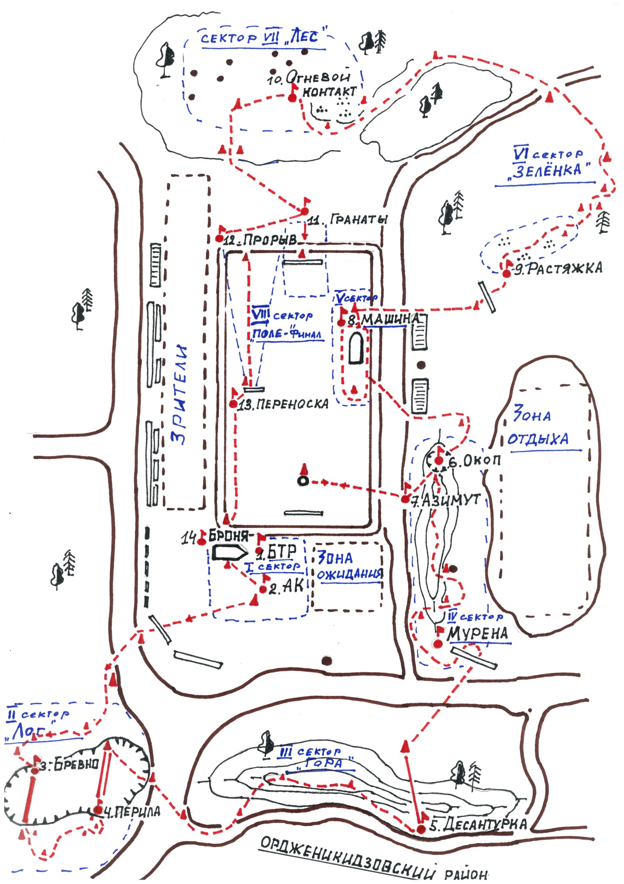
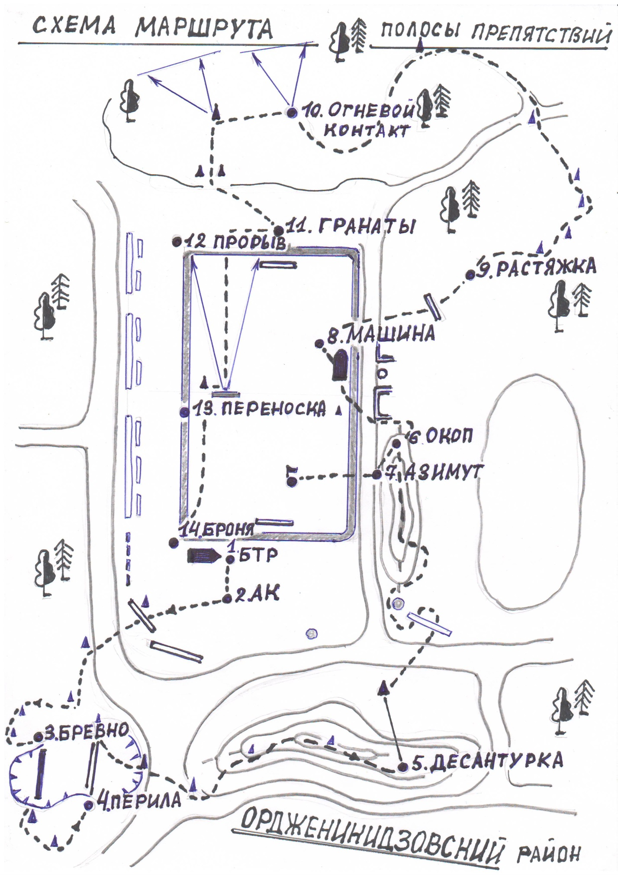

3. Единая полоса препятствий
Единую полосу препятствий протяженностью 300 метров проходит вся команда. Форма одежды - полевая: ботинки с высоким берцем, хлопчатобумажный камуфлированный костюм, головной убор.
Этапы полосы:
- Старт из положения стоя.
- Лабиринт (пробежать 100 м,обежать флажок, пройти лабиринт).
- Перелезть через забор.
- Разрушенный мост. Влезть по вертикальной лестнице на второй (изогнутый) отрезок разрушенного моста; пробежать по балке, перепрыгнув через разрыв, соскочить на землю из положения стоя с конца последнего отрезка балки. За нарушение порядка прохождения препятствия – штраф 5 секунд.
- Разрушенная лестница. Преодолеть три ступени разрушенной лестницы с обязательным касанием земли двумя ногами между ступенями, пробежать под четвертой ступенью. За нарушение (каждое не касание земли ногами до конца прохождения лестницы) – штраф – плюс 5 секунд.
- Стенка. Пролезть в проем верхней стенки.
- РукоходЗа нарушение (каждое падение с рукохода) – штраф – плюс 20 секунд.
- Бег 100 метров по прямой дороге к финишу.
Отделение-победитель определяется по наименьшей сумме времени всех участников команды, результат по последнему участнику с учетом штрафного времени. В случае плохих погодных условий этап «Разрушенный мост» исключается.

4.Кадетское многоборье
Соревнования включают в себя следующие виды:
1. «Пулевая стрельба». Принимает участие 4 человека изкоманды.
Проводится в стрелковом тире. Положение для стрельбы «Стоя» без упора. Производится 3 пробных и 5 зачетных выстрелов. Расстояние – 10 м, мишень № 7. Результаты стрельбы (выбитые очки) всех участников команды суммируются. Максимальное количество времени на выполнение упражнения – 4 мин (зачетная серия).
Примечание:разрешается использовать личное оружие без оптических, диоптрических и калиматорных прицелов.
2. «Силовое упражнение». Принимаетучастие всякоманда. Выполняется без перерыва и включает последовательные выполнения упражнения: подтягивание – подъем переворотом – выход силой максимальное количество раз в течение 2 мин. 30 сек. В случае невыполнения одного упражнения дважды участник останавливается судьей, при этом фиксируется минимальный результат комплекса. Между элементами комплекса допускается пауза не более 10 секунд. В случае паузы больше определенного временисудья останавливает участника, при этом также фиксируется минимальный результат комплекса.
При выполнении комплекса допускается отпускать руки от перекладины. Все элементы комплекса выполняются, согласно наставлению по физической подготовке.
3. «Кросс – 1000 м». Принимает участие всякоманда. Проводится на спорткомплексе по кругу 200 м. Результаты (зачетное время финиша) участников всей команды суммируются.
4.«Метание гранаты на дальность». Метание выполняется с места или прямого разбега способом «из-за спины через плечо». Другие способы метания запрещены.
Участнику предоставляется право выполнить три броска. В зачет идет лучший результат. Измерение производится от линии метания до места приземления снаряда.
Результаты (дальности бросков) участников всей команды суммируются.
5. «Плавание на 50 м». Принимает участие вся команда. Проводится в закрытом бассейне. Разрешено стартовать с тумбочки, бортика или из воды. Способ плавания – произвольный. Пловец должен коснуться стенки бассейна какой-либо частью своего тела при завершении каждого отрезка дистанции и на финише.
Запрещено:
1) идти по дну;
2) использовать для продвижения или сохранения плавучести разделители дорожек или подручные средства;
Результаты плавания участников всей команды суммируются.

6. «Неполная разборка и сборка автомата АК 74». Выполняют 3 участника из команды.
Порядок неполной разборки автомата:
по команде судьи участник производит неполную разборку автомата в установленном порядке:
1. Отделить магазин;
2. Произвести контрольный спуск;
3. Вынуть пенал с принадлежностью;
5.Отделить крышку ствольной коробки;
6. Отделить возвратный механизм;
7. Отделить затворную раму с затвором;
8. Отделить затвор от затворной рамы;
9. Отделить газовую трубку со ствольной накладкой;
Порядок сборки автомата после неполной разборки:
1. Присоединить газовую трубку со ствольной накладкой.
2. Присоединить затвор к затворной раме.
3. Присоединить затворную раму с затвором к ствольной коробке.
4. Присоединить возвратный механизм.
5. Присоединить крышку ствольной коробки.
6. Спустить курок с боевого взвода и поставить на предохранитель.
7. Присоединить шомпол.
8. Вложить пенал в гнездо приклада.
9. Присоединить магазин к автомату.
По окончании неполной разборки/сборки автомата участник поднимает руку, обозначая окончание выполнения упражнения.
За совершение каждой грубой ошибки к общему результату участника добавляется штрафное время - 5 секунд.
К грубым ошибкам относится:
– отведение рукоятки затворной рамы назад при не отомкнутом магазине;
– произведение контрольного спуска, если ствол направлен под углом менее 45 градусов от горизонтальной плоскости;
– не произведен контрольный спуск с боевого взвода;
– присоединение магазина до произведения контрольного спуска;
– присоединение магазина к автомату, не поставленному на предохранитель;
– отсутствие фиксации газовой трубки;
– наличие после сборки автомата лишних деталей или потеря деталей автомата.
Результаты (зачетное время) участников вида суммируются с учетом штрафных секунд.
- «Снаряжение магазина АКМ патронами». Выполняют 3 участника из команды. Снарядить магазин патронами по команде судьи на этапе, после завершения снаряжения положить магазин на стол и сделать шаг назад подняв руку вверх для фиксации времени. После судья проверяет правильность снаряжения.Результаты (зачетное время) участников вида суммируются.

Примечание : Этапы Многоборья «Пулевая стрельба», «Разборка-сборка автомата АК 74», «Снаряжение магазина АКМ патронами»» выполняются разными участниками команды.

Общий результат многоборья определяется по сумме мест на всех этапах соревнования. Каждый вид многоборья входит в общую таблицу результатов соревнований Фестиваля.

5. Комплекс силовых физическихупражнений
В соревновании принимают участие 10 человек. Форма одежды: спортивная. Испытание состоит из пяти упражнений. Условия испытания: все упражнения выполняются максимальное количество раз с высоким уровнем технического исполнения. После двух замечаний, полученных от судьи за некачественное выполнение упражнений, участник отстраняется от продолжения выполнения текущего упражнения.

Содержание и требования испытаний:

Упражнение 1:Подтягивание на перекладине хватом сверху.
Количество подтягиваний выполняется в течение 30 сек.
Подтягивание на высокой перекладине выполняется из ИП: вис хватом сверху, кисти рук на ширине плеч, руки, туловище и ноги выпрямлены, ноги не касаются пола, ступни вместе.
Участник подтягивается так, чтобы подбородок пересек верхнюю линию грифа перекладины, затем опускается в вис и продолжает выполнение упражнения. Засчитывается количество правильно выполненных подтягиваний, фиксируемых счетом судьи.
Ошибки:
1) подтягивание рывками или с махами ног (туловища);
2) подбородок не поднялся выше грифа перекладины;
3) отсутствие фиксации на 0,5 сек. ИП;
3) разновременное сгибание рук.
Упражнение 2: исходное положение – стоя на одном колене, руки за голову, прыжок вверх со сменой положения ног в исходное положение. Прыжок не очень высокий, но до полного выпрямления ног и туловища. Количество повторений максимальное в течение 30 сек.
Упражнение 3:Сгибание и разгибание рук в упоре лежа на полу.
Количество двигательного цикла считается в течение 30 сек.
Сгибание и разгибание рук в упоре лежа выполняется из ИП: упор лежа на полу, руки на ширине плеч, кисти вперед, локти разведены не более 45 градусов, плечи, туловище и ноги составляют прямую линию. Стопы упираются в пол без опоры.
Сгибая руки, необходимо коснуться грудью пола (или платформы высотой 5 см), затем, разгибая руки, вернуться в ИП и, зафиксировав его на 0,5 сек., продолжить выполнение упражнения.
Засчитывается количество правильно выполненных сгибаний и разгибаний рук, фиксируемых счетом судьи.
Ошибки:
1) касание пола коленями, бедрами, тазом;
2) нарушение прямой линии "плечи - туловище - ноги";
3) отсутствие фиксации на 0,5 сек. ИП;
4) разновременное разгибание рук.
Упражнение 4: Поднимание туловища из положения лежа на спине.
Условия и требования: Количество подниманийвыполняется в течение 30 сек.
Поднимание туловища из положения лежа выполняется из ИП: лежа на спине на гимнастическом мате, руки за головой, лопатки касаются мата, ноги согнуты в коленях под прямым углом, ступни прижаты партнером к полу.
Участник выполняет максимальное количество подниманий, касаясь локтями бедер (коленей), с последующим возвратом в ИП.
Засчитывается количество правильно выполненныхподниманий туловища.
Для выполнения тестирования создаются пары, один из партнеров выполняет упражнение, другой удерживает его ноги за ступни и голени. Затем участники меняются местами.
Ошибки:
1) отсутствие касания локтями бедер (коленей);
2) отсутствие касания лопатками мата;
3) пальцы разомкнуты "из замка";
4) смещение таза.
Упражнение 5:переход из положения «упор–присев» в положение «упор – лежа» и обратно: выполняется максимальное количество раз за 30 секунд.
Команда-победитель и призеры определяются по наибольшей сумме набранных очков (количество выполнений на каждом упражнении). При суммировании результатов выполнений на каждом упражнении количество выполнений на упражнении 1 умножается на коэффициент 2.

6. Конкурс военно–патриотической (кадетской) песни
В конкурсе могут участвовать солист, дуэт, трио, ансамбль. Конкурс включает в себя исполнение двух песен с инструментальным сопровождением или с фонограммой «минус» один. Одно из произведений – современная песня, второе – песня из кинофильмов, посвященных Великой Отечественной войне.
Конкурс оценивается по следующим критериям:
- Актуальность содержания песен.
- Соответствие содержания песен тематике конкурса.
- Вокальное мастерство исполнения.
- Художественная выразительность исполнения.
7. Конкурс «Визитная карточка»
Участники конкурса представляют в произвольной форме «Визитную карточку» образовательного учреждения с обязательным участием членов команды с применением видеоматериалов о своем образовательном учреждении только на флэш-носителях.Содержание выступления должно отражать тематику Фестиваля Продолжительность сюжета визитной карточки – до 7 минут, включая презентацию.
Конкурс оценивается по следующим критериям:
- Раскрытие содержания сценария.
- Оригинальность трактовки.
- Художественный уровень исполнения.
- Исполнительское мастерство.
- Оригинальность музыкальной аранжировки.
- Соответствие содержания визитной карточки теме Фестиваля.

8. Конкурс «Кадетский перепляс»
В конкурсе участвует команда в составе 10 человек. Кадеты исполняют танец своего края или военно- патриотический танец.
Конкурс оценивается по следующим критериям:
1. Участие команды в полном составе
2. Костюмированность
3. Артистичность
4. Композиционная постановка
5. Техника Исполнения

ПРИЛОЖЕНИЕ 3

ПОЛОЖЕНИЕ
КОНКУРСА «Лучший знаток ПДД. Вождение на учебном автомобиле»

1. УЧАСТНИКИ ФЕСТИВАЛЯ.
1.1. Конкурс проводится среди кадет-участниковФестиваля.
1.2. Кадеты-участники в количестве 2-х человек (по одному на каждый из зачетов соревнования) соревнуются в личном и в командном зачёте.
1.3. Взаимодействие участников с организаторами конкурса, официальными лицами и судейской коллегией осуществляется через представителя команды.
1.4. Участники, не обладающие достаточным уровнем подготовки, спортивной этики, а также грубо нарушившие правила выполнения практического этапа,могут быть отстранены от этапа конкурса по решению судейской коллегии.
2. ТРАНСПОРТНЫЕ СРЕДСТВА.
2.1. Соревнования проводятся на учебных автомобилях, предоставленных Организаторами.
3. УСЛОВИЯ ПРОВЕДЕНИЯ КОНКУРСА.
3.1. Участники получают равные права и возможность для самостоятельной подготовки к Конкурсу и официальной тренировки.
3.2. Порядок выхода на старт определяется жеребьёвкой.
3.3. Конкурс включает в себя 2 этапа:
Первый этап«ПДД» (теоретический этап):
Данный этап проводится с целью проверки теоретических знаний кадет-участников. При его проведении проверяется знание:
- правил дорожного движения Российской Федерации;
- основных положений по допуску транспортных средств к эксплуатации и обязанностей должностных лиц по обеспечению безопасности дорожного движения;
- основ безопасного управления транспортным средством, законодательства Российской Федерации в части, касающейся обеспечения безопасности дорожного движения, а также уголовной, административной и иной ответственности водителей транспортных средств;
-технических аспектов безопасного управления транспортным средством,
- факторов, способствующих возникновению дорожно-транспортных происшествий;
- элементов конструкции транспортного средства, состояние которых влияет на безопасность дорожного движения;
- методов оказания первой медицинской помощи лицам, пострадавшим при дорожно-транспортных происшествиях.
Форма проведения этапа: индивидуальная.
Метод проведения: контроль знаний.
Проверка теоретических знаний проводится по билетам, сформированным из вопросов, включенных в экзаменационные билеты для приёма теоретических экзаменов на право управления транспортными средствами категории «В», и утверждённых приказом МинОбрНауки РФ №636 от 18.06.2010г. со всеми изменениями, вступившими в силу, на день проведения соревнований.
Каждый экзаменационный билет состоит из 20 вопросов, содержащих несколько вариантов ответов, один из которых является правильным. Последовательность ответов на вопросы билета выбирается участником самостоятельно. Контрольное время: 10 минут. По истечении указанного времени проверка знаний прекращается.
После ответа на все вопросы билета судья на данном этапе заносит в протокол результат проверки правильности ответов и затраченное время.
Победителем является кадет-участник, допустивший наименьшее количество ошибок и затративший на решение билета наименьшее время.
Второй этап «Первоначальные навыки по управлению транспортными средствами категории «B»» (практическийэтап).
Место проведения: площадка, размеченная конусами для выполнения упражнений.
За контрольное время 5 мин участник должен последовательно выполнить маневры по комплексу испытательных упражнений, которые в себя включают поворот на 90 градусов, параллельную парковку, заезд в гараж. Победитель определяется по наименьшему времени, затраченному на выполнение маневров. В случае касания или наезд на конусы и ограждения в целом упражнение считается невыполненным.
Этап проводится в один заезд. Судьи, участники и посторонние лица не должны информировать участника на трассе ни голосом, ни жестом, ни другими средствами связи о степени правильности действия последнего при выполнении маневров.
Победителем является участник, затративший наименьшее время при выполнении всех 3 маневров при отсутствии ошибок. При совпадении результатов – переезд.
4. ПРОТЕСТЫ И АПЕЛЛЯЦИЯ.
4.1. Порядок подачи и рассмотрения протестов и апелляций определяется главным судьей Фестиваля.
4.2. Каждый протест должен быть подан в судейскую коллегию Фестиваля
в письменной форме с указанием пунктов Правил и настоящего Положения, которые нарушены.
5. БЕЗОПАСНОСТЬ.
5.1. Меры безопасности применяются для защиты зрителей, участников, обслуживающего персонала во время проведения Фестиваля.
5.2. Официальные лица и судьи, принимающие участие в Конкурсе, проходят обязательный инструктаж перед соревнованиями по мерам безопасности.
5.3. Участники, не обладающие достаточным уровнем подготовки, могут быть отстранены от соревнований решением судейской коллегии.
5.4. Ответственность за безопасность проведения Фестиваля в соответствии с Положением несут Организаторы и судейская коллегия.
5.5. Участник, пройдя административный контроль и подписав анкету-заявку на участие в Конкурсе, тем самым заявляет, что:
- принимает условия проведения Фестиваля;
- освобождает Организаторов от ответственности как за возможные убытки и ущерб, нанесенные во время Конкурса самому участнику и его имуществу, так и за убытки и ущерб, причинённые участником третьим лицам и их имуществу.
6. ПОДВЕДЕНИЕ ИТОГОВ И НАГРАЖДЕНИЕ
ПОБЕДИТЕЛЕЙ КОНКУРСА
6.1. Время, затраченное участником на прохождение дистанции на теоритическом и практическом этапах, измеряется в секундах и их сотых долях; личные результаты определяются арифметической суммой зачётных очков.
6.2. Места участников в этапах распределяются по наименьшему количеству зачётных баллов.
6.3. Победителями и призёрами Конкурса становятся три участника, занявших первые три места в абсолютном личном зачёте. В случае равенства количества баллов предпочтение отдаётся участнику, имеющему лучший результат на практическом этапе. При равенстве этих результатов предпочтение отдаётся наиболее молодому участнику Конкурса.
6.4. Итоги Конкурса подводит судейская коллегия.

ПРИЛОЖЕНИЕ 4

ПОЛОЖЕНИЕ ИГРЫ ПЕЙНТБОЛ

Численность отделения: 5 человек.
Соревнования по пейнтболу состоят из отборочного и финального раундов в соответствии с правилами соревнований Российской Федерации пейнтбола
в зависимости от количества заявленных команд.
Зачёт состоит из 3-х кругов: предварительный, полуфинал и финал.
Предварительный этап: принимают участие все команды.
Полуфинал: участвуют 4 команды-победители в предварительном этапе.
Финал: выходят 2 команды.
Победитель определяется по следующим показателям:
- команда, захватившая Знамя;
- команда, поразившая большее количество личного состава противника;
- при равных потерях в обеих командах побеждает команда, максимально приблизившаяся к Знамени.
На каждый бой отводится по 3 минуты.
Примечание: результаты игры не учитываются в общем итоге фестиваля.

Заявление об ответственности
Я и члены команды осознаём, что:
1. Игра в пейнтбол требует физического и умственного напряжения и может привести к значительным физическим нагрузкам.
2. В случае несоблюдения игровых правил и техники безопасности, с которыми я и моя команда полностью ознакомлены и которые мы полностью понимаем, возможны несчастные случаи с участниками игр.
Я подтверждаю, что:
1. Я и члены команды полностью осведомлены о существовании риска для игроков в ходе игры, что в ходе игры возможно получение лёгких телесных повреждений в виде синяков в результате попадания шаров, что это является допустимым для экстремального вида спорта, которым является пейнтбол.
2. Члены команды физически и морально готовы к участию в пейнтбольных играх и возможному напряжению в ходе этих игр.
3. Члены команды знают о необходимости неотступно соблюдать все правила игры и использовать снаряжение и оборудование исключительно в соответствии с правилами, чтобы избежать нанесение травм или иного ущерба другим участникам и организаторам игр и тренировок.
4. Член команды знают, что во время игр они ни при каких обстоятельствах не должны умышленно целиться в тело, лицо и голову других игроков с расстояния ближе, чем 3 метра.
5. Находясь на игровом поле и на прилегающей к нему указанной тренером территории, игрок всегда будет носить защитную маску и не будет снимать её без разрешения судьи.
6. Члены команды ознакомлены с инструктажем по технике безопасности при проведении игр и правил эксплуатации пейнтбольного снаряжения.
Настоящим я заявляю, что отказываюсь от каких-либо материальных, моральных или иных претензий и требований к организаторам пейнтбольных игр (турнира, соревнований, тренировок и т.д.), персоналу, а также по отношению к другим участникам игр (игрокам) и судьям, которые могут явиться причиной травмы или нанести иной физический ущерб.
Руководитель команды «_____________________»_____________________
подпись ФИО
«____»__________20___ г.

М.П.

ПРИЛОЖЕНИЕ 5

Положение

о проведении конкурса по робототехнике.

Цели и задачи:

  - получение предметных знаний путем практического экспериментирования и моделирования;
  - изучение современных технологий, получение практического опыта работы с ПК и цифровым измерительным оборудованием;
  - приобретение учащимися навыков создания моделей роботов;
  - пропаганда творческих достижений учащихся и педагогов.
Конкурс состоит из двух этапов: теоретический (тест) и соревновательный:
- Для участия в теоретическом этапе участникам необходимо выполнить тест.
- Для участия в соревновательном этапе конкурса предоставляется базовый набор LEGO EducationWeDo 2.0 и дополнительный мотор (принимающей стороной) и инструкция по сборке. Также допускается использование своего набора LEGO EducationWeDo 2.0.
Соревновательный этап конкурса проводится в категории «Чертежник».

Примерные темы вопросов теоретической части по разделам:
- Вычислительные системы и сети.
- Компьютерная сеть (протоколкомпьютерной сети).
- Физическая передающая среда.
- Три режима передачи данных.
- Сопряжения ЭВМ с одним каналом связи.
- Сопряжения ЭВМ с несколькими каналами связи.
- Устройство, выполняющее модуляцию и демодуляцию информации
- Информационно-вычислительные системы по их размерам.
- Локальная вычислительная сеть (LAN).
- Операционная система (вид и признак сети «Типология».
- ЛВС по признаку «топология».
- Топология типа «Звезда».
- Наиболее распространенная операционная система для ЛВС (аппаратное обеспечение), NetWare.
- Internet.
- www.
- Наиболее эффективные средства контроля данных в сети.
- Наиболее эффективные средства защиты от компьютерных вирусов.
- Провайдер.

История развития и классификация ЭВМ.

Электронная вычислительная машина (ЭВМ).

Представление информации, с которой работают цифровые вычислительные машины.

Разделение ЭВМ по размерам и функциональным возможностям.

Персональный компьютер.

Процессор ПЭВМ четвертого поколении.

Деление ПЭВМ по конструктивным особенностям.

Мэйнфрейм.

Механическое устройство, позволяющее складывать числа (автор изобретения).

Соединение механической машины с идеей программного управления (автор идеи).

Первый программист мира.

Первая ЭВМ, реализующая принципы программного управления.

Основоположник отечественной вычислительной техники.

Первая отечественная ЭВМ.

Термин «поколение» ЭВМ.

Большая интегральная схема.

Язык программирования в машинах первого поколения.

Средства связи пользователя с ЭВМ второго поколения.

Первый инструмент для счета.

Абак.

Элементная база первого поколения ЭВМ.

Основы конструкции ЭВМ

Структура компьютера.

Основная функция ЭВМ.

Составляющие ПК.

Системный блок.

Устройство, предназначение, функции и разрядность микропроцессора.

микропроцессора

Тактовая частота микропроцессора.

Различие микропроцессоров между собой.

Предназначение постоянной памяти.

.Предназначение оперативной памяти.

Устройство и предназначение внешней памяти.

.Основная память.

Предназначение дискет (запись информации на магнитных дисках).

Типы носителей, накопители.

Название жестких дисков.

Устройства ввода информации.

Манипуляторы (устройства указания).

Прикладное программное обеспечение.
- Текстовый редактор (название, функции).
- Основные функции форматирования и редактирования текста.
- Пограмма MS-Word (загрузка, создание нового файла, сохранение документа).
- Электронная таблица (ячейка, ссылка, адрес, блок ячеек, действия над данными).
- Табличные процессоры.
- Использование линейного графика.
- База данных (система управления, модель, объект действий).

Общие правила конкурса
  - Команда – 2 человека (1 человек на теоретическом этапе; 1 человек на соревновательном этапе).
  - На сборку робота, написания программы и запуск дается 30 минут.
  - Попыткой называется выполнение роботом заезда на поле после старта судьи и до окончания максимального времени, на попытку дается 5 мин.
  - В день соревнований операторы могут настраивать робота только во время отладки (10 мин), после окончания этого времени нельзя модифицировать или менять робота (например: поменять батарейки) и заменять программу. Так же команды не могут просить дополнительного времени.
  - Призовые места (1, 2, 3 место) определяются по количеству очков, набранных командой в совокупности за оба этапа (теоретический и соревновательный).

Требования к команде:
    - В зоне состязаний (техническая зона и зона соревновательных полей) разрешается находиться только участникам команд.
    - После старта попытки запрещается вмешиваться в работу робота. Если после старта оператор коснется робота, покинувшего место старта без разрешения судьи, робот может быть дисквалифицирован, а результат попытки не засчитан.
    - Участникам команды запрещается покидать зону соревнований без разрешения члена Оргкомитета или судьи.

Требования к роботу:
      - Робот должен быть автономным, т.е. не допускается дистанционное управление.
      - Движение роботов начинается после команды судьи и нажатия оператором кнопки RUN робота.
      - Командам не разрешается изменять любые оригинальные части (например: СмартХаб, двигатель, датчики, детали и т.д.).
      - На микрокомпьютере робота должны быть отключены модули беспроводной передачи данных (Bluetooth, Wi-Fi); загружать программы следует через канал Bluetooth.
      - Автономная работа робота осуществляется под управлением программы, написанной на одном из учебных языков программирования (legoeducationwedo 2.0).

Требования к полям

        - Каждый вид состязаний проводится на специально созданном поле, отличающимся окраской и формой.
Поле для заездов:
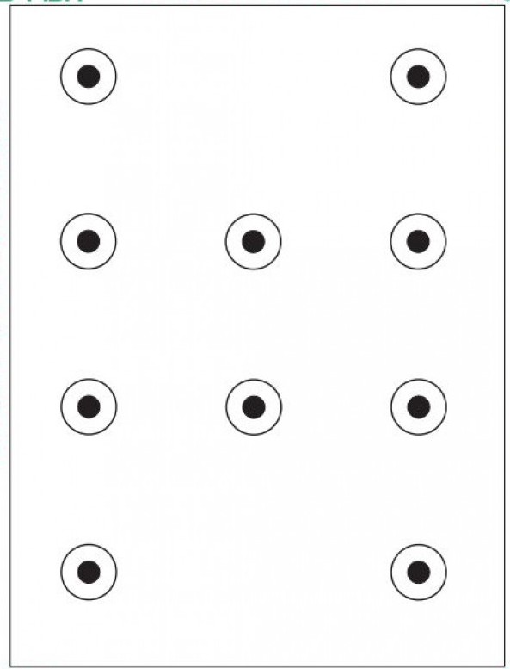
Краткое описание соревнования
Участники демонстрируют умения по сборке, наладке движущейся модели (далее – робот) и обеспечению прохождения робота по заданной траектории. Сборка робота производится из одного набора WeDo 2.0 и дополнительного мотора. Цель участника – обеспечить за минимальное время прохождение робота по полю, начертив заданный рисунок из отрезков, соединив окружности прямыми линиями с помощью закрепленного маркера.
Порядок проведения испытания.
- Задаются размеры игрового поля 1200*900 мм. Поле – белая ровная поверхность, на которой можно рисовать. На поле нанесены окружности диаметром 140 мм.
- Количество окружностей, их расположение, точки СТАРТА и ФИНИША, шаблон рисунка из отрезков объявляются главным судьей соревнований в день проведения испытания до начала заездов. Все участники получают одно задание.
- Максимальный размер робота 200*200*200 мм. Робот должен быть автономным. Сборка робота осуществляется в день проведения испытания из одного набора WeDo 2.0 и дополнительного мотора. До начала сборки все детали робота находятся отдельно.
- Количество используемых моторов – не более 2-х, датчики использовать нельзя. Маркер закрепляется на роботе с помощью канцелярских резинок или деталей Лего, выдается участнику.
Движение робота начинается по команде. Количество попыток определяет главный судья. Оценивается точность и время прохождения траектории.
Определение победителя
- Победителями соревнований становятся команды, показавшие точность и лучшее время прохождения траектории (1, 2 и 3 места соответственно).
- В случае равенства времени прохождения траектории, победителем определяется команда, ответившая на большее количество вопросов в теоретической части соревнования.

Приложение 5
Положение Конкурса «Кадетский бал»
Настоящее Положение определяет порядок организации и проведения, условия участия представителей кадетских корпусов, школ и классов России в Конкурсе «Кадетский бал».
Цели и задачи:
Цель: создание единого развивающего пространства для формирования эстетических и нравственных ценностей на основе изучения культурного наследия прошлого, приобщение подрастающего поколения к Культуре.
Задачи:
- развитие творческих способностей;
- внедрение новых форм организации досуга молодёжи;
- закрепление знаний правил этикета, совершенствование умений и навыков поведения в обществе;
- развитие коммуникативных способностей;
- создание условий для творческой самореализации личности;
- выявление и поддержка лучших творческих коллективов и одаренных детей.
Условия проведения конкурса:
В танцах принимают участие по 5 человек от команды, партнера по танцам (девушек) предоставляет организующая сторона. Форма одежды участников – парадная. Оцениваемыми являются 2 танца: фигурный вальс и венский вальс.
Порядок проведения бала:
- Гранд-марш (Полонез) – приветственный танец не является оцениваемым, разучивается на репетиции перед балом.
- Полька-знакомство – не является оцениваемым
- Фигурный вальс – 1 группа
- Фигурный вальс – 2 группа
- Фигурный вальс – 3 группа
- Падеграс – не является оцениваемым
- Кадриль – не является оцениваемым
- Венский вальс – 1 группа
- Венский вальс – 2 группа
- Венский вальс – 3 группа
- Шотландская полька – не является оцениваемым
- Испанский вальс – не является оцениваемым
- Финальный флешмоб, не является оцениваемым, разучивается на репетиции перед балом

Схемы танцев
- Гранд – марш (полонез).
Танец-шествие проходится простыми шагами под марш. Дама справа от кавалера.
Основной шаг состоит из последовательности трёх обычных шагов:
- при первом шаге происходит лёгкое приседание (плие) на опорной ноге;
- следующие два шага осуществляются в распрямлённом положении: партнёры как бы тянутся вверх, плечи должны быть раскрыты, осанка гордая, благородная.
Для исполнения Гранд марша будет организована репетиция перед балом.
- Полька – знакомство.
Кавалеры с дамами стоят лицом друг к другу: кавалеры - спиной к линии танца, образуя круг; далее поклон друг другу; берутся за руки.
Такты:
1-2 такты: в центр круга 3 галопа и притоп;
3-4 такты: из центра круга 3 галопа и притоп;
5-8 такты: кружатся в паре шагом польки.
Повтор 1-4 тактов.
Повтор 5-8 тактов.
9-10 такты: дамы с кавалерами расходятся. Дамы в центр круга 3 голопа и притоп;
11-12 такты: кавалеры из центра круга 3 голопа и притоп.
По ходу танца осуществляется переход вперед к другому партнеру с поклоном.
9-12 такты повторяются 3 раза.
Галоп в парах против часовой стрелки: кавалеры спиной к кругу.
3,4,5 Фигурный вальс.
Вводная часть: пары равномерно располагаются по кругу, при этом дамы образуют внешний круг, кавалеры - внутренний. Начальная позиция – кавалер стоит спиной к центру, дама – лицом. Движение по линии танца.
Схема танца:
Такты 1-2 - Лодочка: балансе в сторону по линии танца и против нее.
Такты 3-4 - Соло по линии танца: вальсовый поворот друг от друга на 2 такта: Дама – через правое плечо (делает полный правый поворот), Кавалер – через левое (полный левый поворот).
Такты 5-8 - повторение тактов 1- 4.
Такты 9-16 - Балансе-менуэт: балансе вперед/назад и смена мест (2 раза). Пары держатся правыми руками.
Такты 17-24 - Променад: вальсовая дорожка кавалеров и вальсовое вращение дам.
Такты 25-32 - четыре полных вальсовых поворота.

6.Падеграс.
Танец состоит из 8 тактов музыки в 4/4 и исполняется несколько быстрее, чем шакон.
Исходное положение: Кавалер правой рукой берет левую руку дамы, становится рядом с ней.
1 такт: Кавалер и дама становятся в третью позицию, правая нога впереди.
Раз — шаг в правую сторону с правой ноги.
Два — приставляют левую ногу к правой (первоначальное положение).
Три — снова делают шаг правой ногой вправо (отталкиваясь левой).
Четыре — прямая левая нога ставится вперед на носок
2 такт: Повторяют то же самое с левой ноги и в левую сторону.
3 такт:
Раз - шаг правой ногой вперед.
Два – шаг левой ногой вперед.
Три – шаг правой ногой вперед.
Четыре – прямая левая нога на носок вперед.
4 такт:
Раз – шаг левой ногой вперед.
Два – шаг правой ногой вперед.
Три – шаг левой ногой вперед.
Четыре – поворот лицом друг к другу.
5 такт: повтор 1 и 2 второго такта лицом друг к другу, причем в 5-м такте пары идут в правые стороны, а в 6-м - в левые, возвращаясь на прежние места.
7-й и 8-й такты: Кавалер и дама, подавая правые руки друг другу, совершают полный круг, исполняя движения третьего и четвертого тактов.
На 8 такте происходит смена партнеров. Дамы переходят к кавалерам, стоящими перед ними. Кавалер подает новой даме правую руку, и танец начинается сначала.

7.Кадриль.
Исходная позиция: все пары стоят в одну линию по кругу, лицом к центру.
Описание танца:
1 – 2 - три шага в центр и разворот лицом друг к другу в позицию, обратную исходной. Пара держится правыми руками до момента разворота.
3 – 4 - три шага из центра и разворот строго лицом друг к другу. Пара держится левыми руками до момента разворота.
5 – 8 - повторение предыдущих четырех тактов.
9 – 12 - обход друг друга по часовой стрелке, не разворачиваясь (корпус все время в одном положении). Пары смотря только вперед по дуге обходят друг друга. В противофазе рекомендуется оглянуться и «стрельнуть» глазками. Затем спиной по дуге, завершающей круг, возвращаются на свои места.
13 – 14 - «Круазе» (на два счета кавалер и дама делают небольшой подшаг друг к другу, их левые руки соединяются и изящно поднимаются вверх так, чтобы партнеры смотрели друг на друга под аркой из соединенных рук; потом на два счета кавалер и дама возвращаются назад).
15 – 16 - кавалер и дама обходят друг друга по часовой стрелке, на половине круга встречают партнеров из соседних пар и образуют новые пары (партнер с дамой из пары справа, дама с партнером из пары слева). Новые пары становятся в исходную позицию.
8,9,10 Венский вальс

Положение в паре: в корпусе партнёрша отклоняется от партнёра, в нижней же части тела расстояние между партнёром и партнёршей должно быть минимальным. Задача партнёра — дать возможность двигаться партнерше. Для выполнения вальса вправо, когда очередной такт начинается с шага правой ногой, партнёрша должна быть смещена относительно партнёра вправо.

Шаги вальса вправо: Первый шаг каждого такта определяет длину перемещения пары, он может быть различным по длине в зависимости от необходимости и опытности исполнителей. Во время второго шаг выполняется основная часть поворота. Третий шаг — вспомогательный, на нем происходит перемена ноги.
Первый такт-Партнёр начинает движение лицом вперёд, по ходу танца. Первый шаг выполняется с каблука по направлению между ступней партнёрши, с одновременным доворотом ступни вправо, при этом партнёрша делает шаг спиной назад. Второй шаг — «обход» вокруг партнёрши, при этом суммарный угол поворота этих двух шагов должен составить 180°. На третьем шаге выполняется приставление свободной ноги.
Второй такт - Партнёр начинает движение спиной назад, с шага левой ногой, тогда как партнёрша выполняет шаг с правой ноги вперёд. На следующем шаге необходимо завершить второй оборот в 180°, таким образом, сделав полный тур вокруг себя. На третьем шаге выполняется приставление свободной ноги.

11.Шотландская полька.
Начальное положение: кавалеры стоят спиной к центру круга. Дамы стоят напротив кавалеров.
1 -2 такты: дамы делают 4 шага к своим кавалерам. Осуществляется хлопок в ладоши.
3-4 такты: кавалеры делают 4 шага правее своих дам. Кавалер берет в левую руку свою даму, а в правую – даму справа. То же делает дама.
5-6 такты: цепочка из кавалеров и дам делает балансе сначала вправо, потом влево.
7-8 такты: цепочка расцепляется правыми руками. Кавалер меняется местами со своей дамой. Теперь дамы стоят спиной к центру.
9-10 такты: дама берет в левую руку своего кавалера, а в правую – кавалера справа. То же делает кавалер. Цепочка из кавалеров и дам делает балансе.
11-12 такты: далее дама отпускает своего кавалера и меняется местами с кавалером справа.
13-16 такты: затем дама сразу уходит к кавалеру слева и кружится с ним.

12.Испанский вальс.
Исходное положение – открытые пары лицом к кругу, держась за руки, формируют общий круг. Танец начинается после вступления с девятой секунды.

1 часть (16 тактов)
Такты 1-2 - 2 pasdevalse: вперед с правой ноги и назад с левой.
Такты 3-4 - дама проходит направо, на первый шаг вальсового променада оказывается лицом к правому кавалеру, на второй шаг — на месте следующей дамы. Кавалеры при этом делают 1 pasdevalse назад, пропуская даму, и 1 pasdevalse вперед, возвращаясь на своё место.
Такты 5-16 - повтор предыдущих 4-х тактов три раза. В заключение, когда дама доходит до 4-го кавалера, кавалер и дама встают в пару: кавалер лицом к линии танца, дама — спиной.

2 часть (16 тактов)
Такты 1-4 - 4 шага-глиссе в центр круга.
Такты 5-8 - 4 шага-глиссе из круга.
Такты 9-14 - 3 вальсовых поворота.
Такт 15-16 - кавалер и дама раскрываются в открытую позицию, становясь в исходное положение — лицом к кругу.

Видео танцев можно посмотреть по активной ссылке : https://yadi.sk/d/EKDcUJtr3aSuex

